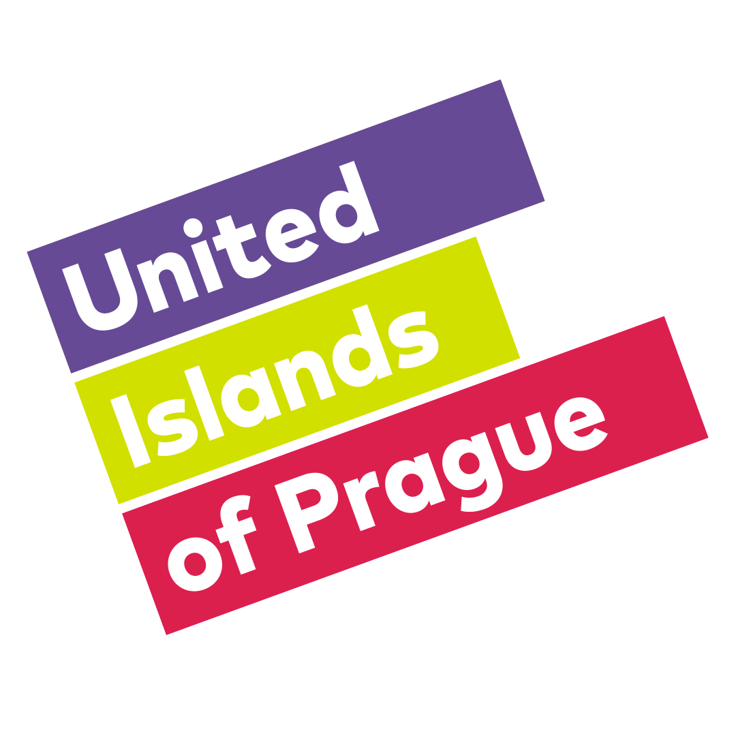
United Islands of Prague obnovil svůj tým. Toto jsou lidé, kteří stojí za letošním ročníkem festivalu.

Každý festival je jen tak dobrý, jako tým, který jej připravuje. United Islands of Prague se však stále organicky proměňuje a čelí stále novým výzvám. K jejich úspěšnému zdolání má pomoci i nový tým, s nímž festival vstupuje do svého patnáctého ročníku.

V Praze 11. května 2018 – U zrodu festivalu United Islands of Prague stáli před patnácti lety zejména pořadatelé David Gaydečka a Martin Voňka. Ti se však v posledních letech stále více zaměřují na organizaci sesterského festivalu Metronome, který v Praze proběhne o stejném víkendu, jako samotný UIOP. Ten proto stále více svěřují do rukou svých kolegů z týmu, jimiž jsou nový šéf festivalu Radim Svatoň a hudební dramaturg Kateřina Končelíková. David, Radim i Kateřina níže odpovídají na několik otázek týkajících se jejich vztahu k festivalu, zkušeností, plánů pro letošní ročník a vizí do budoucna celkově.

DAVID GAYDEČKA, pořadatel festivalu
Hudebních open-air festivalů jsou u nás stovky. V čem se United Islands Of Prague odlišuje?
Festival účastníkům přináší dvě roviny zážitků. Zvolený program seznamuje publikum s novou hudbou, novými kapelami od nás i ze světa, s novátorskými hudebními počiny zavedených jmen ze scény či s různými hudebními subkulturami. Je to takový sraz kapel s diváky, kteří většinu z nich ještě neměli předtím příležitost slyšet naživo. Zároveň rádi spolu s návštěvníky festivalu objevujeme nová místa, u kterých si předtím málokdo uměl představit, že je možné je na jeden víkend otevřít pro hudební festival.

Festival se od loňského ročníku přestěhoval do Karlína, kde bude i letos. Proč právě tady?
Živější část centra města se rozšířila o spoustu míst, třeba zrovna o Karlín, ale také o Dejvice, Holešovice, Letnou, Vinohrady, Smíchov. To nejužší centrum v okolí Střeleckého ostrova, Kampy, náplavky, Staromáku, Václaváku dnes žije tak, že to tam někdy vypadá jako na UIOP každý víkend. Kluby v Praze stále přibývají a mnohým se daří prezentovat skvělou dramaturgii. Zahraničních kapel navštěvuje metropoli velký počet. Každý den je něco zajímavého na programu. Z tohoto hlediska by třeba bylo i moudré říci si, United Islands není třeba dál pořádat, vždyť vzniknou nové akce. Zároveň si ten festival získal svou tradici a není tu žádný podobný, tak jsme se rozhodli, že s United Islands vyplujeme na cestu. Vloni i letos zakotvíme v Karlíně a pak se uvidí. Každopádně věříme tomu, že diváci ocení nejen hudební objevy, ale i objevy různých zákoutí, která letos společně objevíme právě ve zmíněném Karlíně.

Když se ohlédnete za patnáctiletou tradicí festivalu, jaké tři věci vám v hlavě utkvěly nejvíce?
Střelák, Ladronka, Kinského zahrada, Karlín. Vstup do EU, povodně, crowdfunding. Ročník s Courtney Pine, ročník s Medeski, Martin & Wood, ročník s N.O.H.A., ročník s Ella Eyre. Jsou to různé trojice nebo čtveřice věcí, které mi nejvíce utkvěly.

Kdo je pro vás největším objevem festivalu za celou jeho historii?
Kdybych měl mluvit o konkrétních kapelách, tak by mi přišlo fér vyjmenovat třeba aspoň největší jedenáctku mých subjektivních objevů: Birth of Joy, L.A.Salami, Lanugo, Midi Lidi, Mydy Rabycad, N.O.H.A., O'Children, Orka, Peppe Voltarelli, Socalled a Zrní.

Z jakého důvodu došlo ke změně v přípravném týmu a co od toho očekáváte?
United Islands mají před sebou nové výzvy a ty potřebují nový tým. To nic nemění na tom, že se ten původní festival pořádal k naší spokojenosti a doufám, že vše probíhalo i ke spokojenosti všech návštěvníků. Cílem ale je festival posunout někam dál a to se snáze bude tvořit novému týmu. Radim Svatoň, nový ředitel festivalu, se svými producentskými i produkčními zkušenostmi, i s průběžnými spolupracemi, které jsme i ze začátku na UIOP realizovali, je pro vedení projektu ideální volbou. Jsme si jisti, že pod jeho taktovkou se festival bude dál rozvíjet a pravděpodobně i růst. Kateřina Končelíková, nová šéfka programu, pracovala v týmu Barbory Šubrtové, která nyní šéfuje program Metronome festivalu. Má letité zkušenosti z Islands, na rozdíl od nás nestárne, a tak na ni spoléháme, že představí mnoho skvělých hudebních objevů, o kterých v tento moment málokdo tušíme, že zase po letech mile překvapí publikum akce.

RADIM SVATOŇ, ředitel festivalu
S festivalem jste pracoval v jeho počátcích, nyní se vracíte do týmu po dlouholeté pauze? Proč jste přijal výzvu být šéfem UIOP?
S Davidem Gaydečkou jsme společně pořádali koncerty již od roku 2001, proto jsem mu pomáhal i s prvním a druhým ročníkem UIOP. Následně jsme se každý věnovali svým vlastním projektům, i když jsme zůstávali dále v kontaktu. Nejúspěšnější ročníky UIOP spolupořádal David Gaydečka s Jakubem Mejdřickým a Martinem Voňkou, takže byli produkčně i promotérsky perfektně zvládnuté. A s Martinem Voňkou jsme společně pracovali na největších koncertech v Praze již od roku 1995. Takže když mě kluci společně oslovili, zda bych se nechtěl vrátit do teamu UIOP a vést festival dál, nebylo co řešit. Navíc jsem se velmi těšil na spolupráci s novou programovou šéfkou, Katkou Končelíkovou, jejíž dramaturgický styl a vkus je mi velmi blízký.

Festival bude letos už podruhé v Karlíně. Jaké organizační novinky to návštěvníkům přinese?
Letos je páteří festivalu Křižíkova ulice, která bude v sobotu uzavřena a vznikne na ní pěší zóna, z níž vybíhají jednotlivé scény. V maximální možné míře se soustředíme na pohodlí našich návštěvníků, takže vždy scény umisťujeme v blízkosti parků, aby měli diváci na výběr, zda budou tančit před pódiem, nebo sedět na trávě pod stromy, v klidu poslouchat a objevovat novou hudbu.

Na co se konkrétně ty v letošním ročníku nejvíc těšíte?
Já osobně jsem velmi rád, že nám jako Objevitel nových hudebních objevů pomáhá David Koller, který zároveň vystoupí na Karlínském náměstí, obzvlášť proto, že sám z Karlína pochází. Z nových zahraničních objevů, které přivážíme do ČR poprvé, se nejvíce těším na německou indie rockovou partu Leoniden. Z českých nových objevů, které hledáme v naší soutěži Objevy UIOP, mě zatím velmi zaujaly kapely Drtikol a Baset, tak doufám, že se na festival dostanou.

Jaká vidíte budoucnost UIOP?
Ostrovy, jak jsou uvedené v názvu festivalu, nevnímám jako ostrovy geografické, ale jako ostrovy hudební. Ostrovy jednotlivých hudebních žánrů, různorodých scén a kultur. A ty my chceme spojovat, propojovat a představovat různorodému a vnímavému publiku. Zároveň bych chtěl s UIOP objevovat a oživovat nová místa v Praze. Nevylučuji, že se někdy zase vrátíme do centra, ale to už objevené i oživené je a velkých akcí se tam děje spousta. Proto bych raději budoucnost UIOP viděl v Karlíně, na Smíchově či na Letné.

KATEŘINA KONČELÍKOVÁ, hudební dramaturg festivalu
Jaké jsou vaše promotérské zkušenosti z doby, než jste začala dělat pro UIOP? Na co z toho jste nejvíc pyšná?
Před UIOP a vlastně i v době, kdy jsem pro festival začala pracovat jsem ještě studovala VŠ. Při studiu jsem pořádala studentský festival MEZI BLOKY a podílela se na organizaci Strahovského OpenAiru. Nejvíc pyšná jsem asi na tři úspěšné ročníky festivalu MEZI BLOKY kompletně pod mým vedením.

Dramaturgii jste přebrala po Báře Šubrtové, v čem bude vaše dramaturgie jiná a v čem stejná?
Za poslední tři ročníky, na kterých jsem s Bárou pracovala jsem se toho od ní strašně moc naučila a jsem za každou předanou zkušenost a znalost vděčná. I z toho důvodu, že nejvíc mě naučila právě Bára, nebude naše dramaturgie zas tak rozdílná. Osobně jsem víc na kytary a tvrdší hudbu, i to se v programu letošního ročníku určitě promítne. U UIOP je ale důležitá pestrost a spojení více hudebních žánrů a tak tomu zůstane i u mojí dramaturgie.

Na kterého z hudebníků se vy osobně nejvíc těšíte a proč?
Já se samozřejmě těším na všechny od nejmenší kapely až po headlinery, ale kdybych měla něco vypíchnout, tak za domácí scénu jsou to John Wolfhooker a ze zahraničí rakouská parta At Pavillon, kterou jsem loni viděla na Waves Vienna. Energie sršící z jejich vystoupení je neskutečná.

Co mají dělat kapely, které by se chtěly představit na UIOP?
Každoročně otevíráme formulář pro přihlašování na Klubovou noc, letos nově nazvanou Objevy United Islands. Tady mají kapely zaručenou jistotu, že se dostaneme k poslechu jejich tvorby a zvážíme zařazení do programu festivalu.

